windows 2003 Server配置IIS6.0做OA服务器

安装步骤说明：(请严格按照此步骤说明操作)

一、IIS的安装和配置
IIS的安装可以在安装windows 2003 安装时就可以安装好，
如果在安装时没有安装可以打开：控制面板>添加或删除程序：
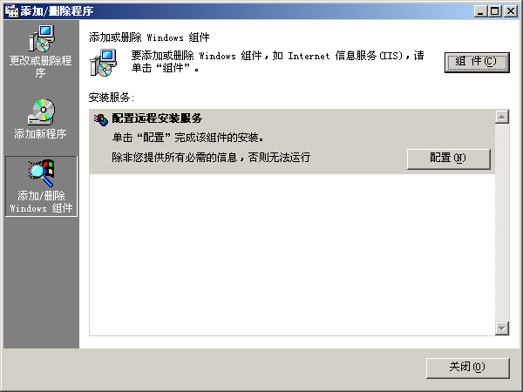

按“组件”按钮：
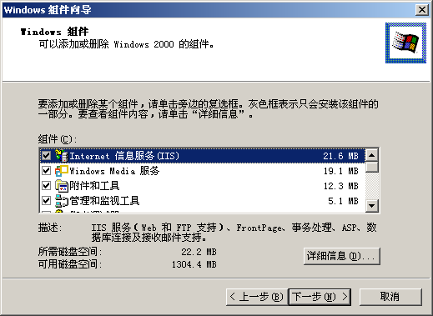
在Internet 信息服务（IIS）前的复选框内打钩来安装IIS服务器。
二、配置IIS
打开控制面板>管理工具>Internet 信息服务管理器，出现以下窗口：
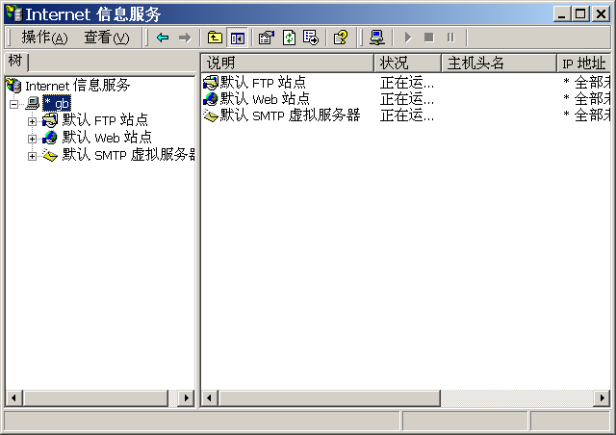
选择默认web站点后，右键-----点击属性图标
选择主目录标签，指定OA主目录，如 c:\myoa\webroot
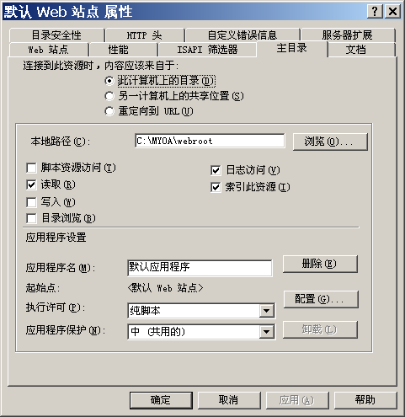
必须要给网站配置上可运行脚本的权限
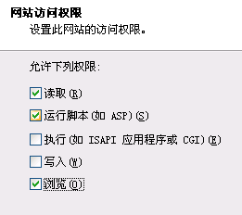

如果是2003服务器，需要在IIS中WEB服务器扩展中启用asp.netv2.0
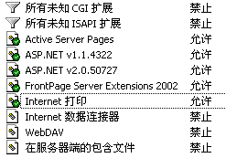
至此，IIS信息服务安装完成。下面我们按照数据库服务器。
三：安装Sql Server2000数据库服务器
下载Sql Server 2000软件，或者购买该光盘安装，安装时选择安装Sql Server2000 Personal版本就可以。
将SQL Server 2000的光盘插入CD-ROM驱动器之后，SQL Server的安装程序会自动启动。如果该光盘不自动运行，请双击该光盘根目录中的 Autorun.exe 文件，打开安装选项窗口。
我们以个人版为例详细描述安装步骤，标准版、企业版的安装完全一样。
第1步：选择“安装SQL Server 2000组件”选项。如下图
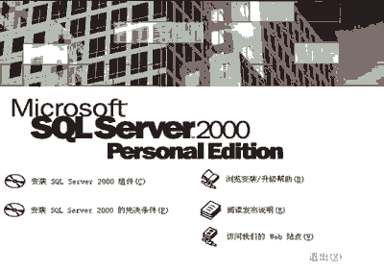
第2步：接着选择“安装数据库服务器”。如下图
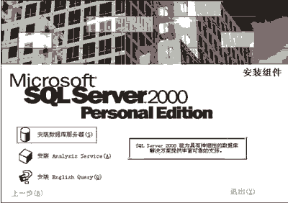
第3步：出现安装向导后，点击“下一步”后出现“计算机名”窗口。“本地计算机”是默认选项，其名称就显示在上面，我们按其默认点“下一步”。如下图
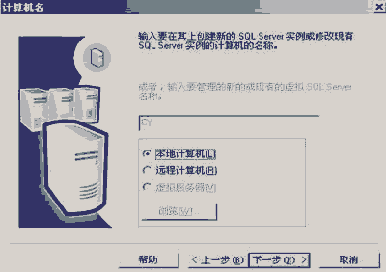
第4步：在“安装选择”对话窗口中，同样按其默认项“创建新的SQL Server实例，或安装客户端工具”点下一步
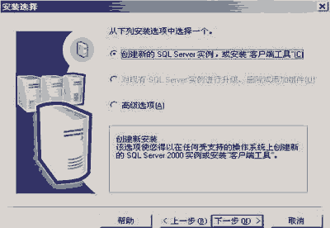
第5步：接下来的窗口是用户名、公司名的自取，在经过软件许可协议一步后，到达“安装定义”对话窗口（如下图）。同样地，按其默认“服务器和客户端工具”选择到下一步
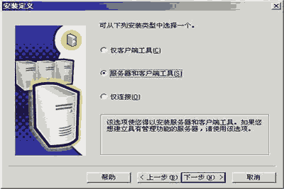
第6步：选择“默认”的实例名称，这时本SQL Server的名称将和Windows 2000服务器的名称相同。SQL Server 2000可以在同一台服务器上安装多个实例，也就是你可以重复安装几次，如果您的计算机上已经安装了数据库实例，“默认”实例可能不可选择，这时您就需要选择不同的实例名称了。实例名会出现在各种SQL Server和系统工具的用户界面中，名称越短越容易读取。实例名称不能是“Default”等SQL Server的保留关键字。
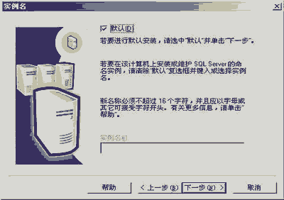
第7步：在安装类型对话窗口中，可以设定多个选项。比如安装组件的多少，以及安装的路径等，请根据实际需要选择
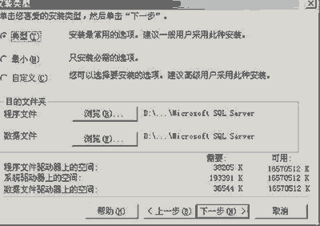
第8步：在“服务帐户”对话窗口中，选“使用本地系统帐户”。不建议“使用域用户帐户”，以避免以后WINDOWS的登录用户名和密码修改了，SQL SERVER2000不能正常启动，另外域用户帐户管理相对复杂些。
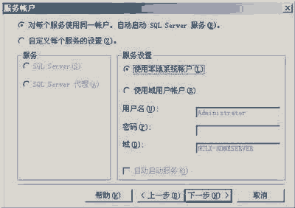
第9步：请选择“混合模式”，不建议“Windows身份验证模式”，该模式管理相对复杂些。如果您是初次接触使用SQL Server2000的话，可以将该密码设置为 zwlnet ，以方便登录OA系统时不用再设置登陆连接字符串。熟练以后再设置sa的密码，设置的密码请不要忘记，因为基于SQL SERVER2000各种应用系统在安装或使用过程中往往需要sa的密码。
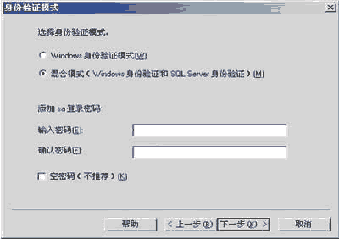
第10步：在“选择许可模式”窗口，根据您购买的SQL SERVER2000软件的类型和数量输入。“每客户”表示同一时间最多允许的连接数，“处理器许可证”表示该服务器最多能安装多少个CPU。例如可选择“每服务器1个处理器”。企业版和标准版时客户许可设备数可以修改，个人版时0，您不能修改。
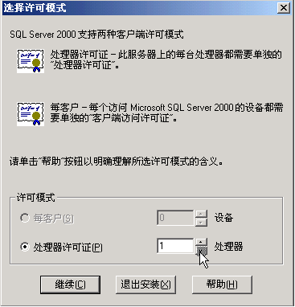
第11步：一切设定OK后，点击“继续”，安装程序开始向硬盘复制必要的文件，开始正式安装，大约10分钟后，安装完成。注意：安装完成后请重新启动计算机。
第12步：查看SQL Server2000启动情况。成功安装了SQL Server2000,在SQL Server正常启动后，计算机桌面右下角出现的SQL Server服务监视图标显示为一个带绿色三角的服务启动标记。
若该绿色图标变成了红色的方块，则表明SQL Server已停止了服务，可通过“SQL Server服务管理器”程序来启动SQL Server。双击该图标，将出现以下的“SQL Server服务管理器”程序，可通过该程序停止、启动SQL Server的后台服务。
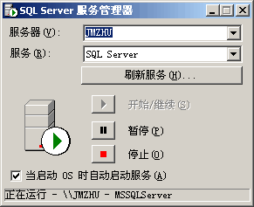
如果在计算机桌面右下角没有出现的SQL Server服务监视图标，依次单击“开始”—“程序”，即可看到Microsoft SQL Server 2000的程序组件，如下图
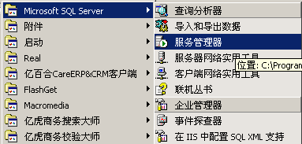
点击其中的“服务管理器”，则可以启动SQL Server服务。
四：附加数据库文件
安装完成后，我们需要附加OA的数据库文件

点击下图中的“企业管理器”
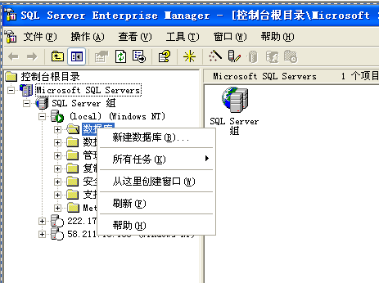
选择“所有任务”选项卡中的“附加数据库”
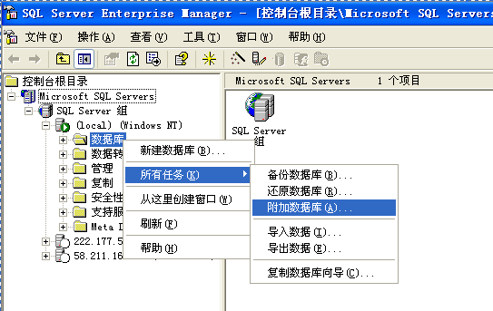
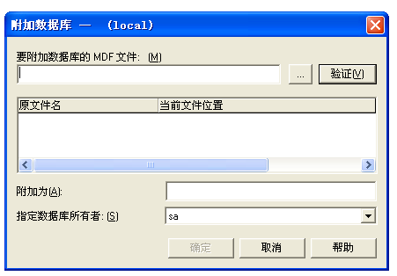
选择好数据库文件：(OA系统的数据库在OA目录的Database文件夹中)
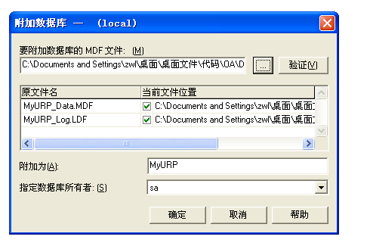
点击“确定”，数据库附加完成。
五：安装.net2.0 运行框架
该框架在软件安装包提供时一并提供
解压缩后点击“Setup.exe”，一直下一步到安装完毕。

六：系统配置（如果以上全部按照默认配置进行可跳过此步）
进入OA文件夹，找到文件，采用记事本打开。
内容格式如下：
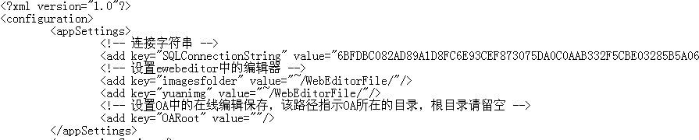

设置数据库连接字符串，找到如下一段：
<add key="SQLConnectionString" value="6BFDBC082AD89A1D8FC6E93CEF873075DA0C0AAB332F5CBE03285B5A06D9250E8FD84CE273D914FD637E0179225CFD9BEE784A5C722C8AFB"/>
将value=“……”这个里面的值换成用 “数据库配置字符串生成器”生成的字符串数据。

设置OA目录：
<add key="OARoot" value=""/> 默认是为空，代表OA目录在IIS的根目录下，如果有其他特殊情况，请修改成实际路径。

七：进入系统
以上步骤全部配置完成，在浏览器中使用 http://127.0.0.1 可访问OA系统了。

如果是局域网访问，可采用 http://192.168.1.1 来进入系统，其中192.168.1.1是服务器的ip地址。

如果是服务器有外网ip，输入外网ip也可访问系统，实现internet访问系统。给服务器配置上域名，可在任何一台机器上使用该域名登陆，

八：使用“数据库配置字符串生成器”和“软件序列号生成器”
根据您的设置，输入完整的数据库连接信息后，点击生成按钮，就生成加密字符串。将该字符串替换web.config文件中的字符串即可。
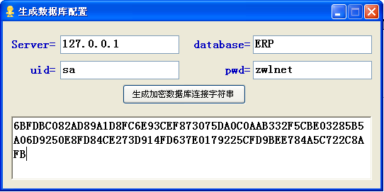
如果是第一次使用，启动时会弹出如下对话框：
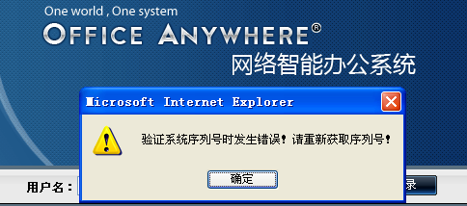
点击后进入：
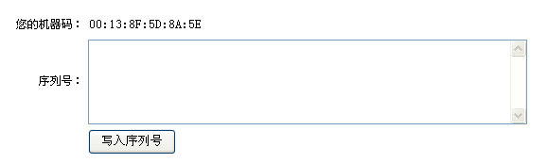
请将机器码发送给我们，我们会在第一时间发挥序列号文件。

九：安装后配置顺序
设置单位名称➔➔设置部门结构➔➔设置角色信息➔➔设置用户信息（含添加用户）

如果需要使用到工作流部分，请继续设置如下部分：

➔➔设置表单类型➔➔添加需要的表单（定义好）➔➔添加需要的工作流

